绝密★考试结束前

全国2014年4月高等教育自学考试

数据结构试题

课程代码：02331
请考生按规定用笔将所有试题的答案涂、写在答题纸上。
选择题部分
注意事项：
1.答题前，考生务必将自己的考试课程名称、姓名、准考证号用黑色字迹的签字笔或钢笔填写在答题纸规定的位置上。
2.每小题选出答案后，用2B铅笔把答题纸上对应题目的答案标号涂黑。如需改动，用橡皮擦干净后，再选涂其他答案标号。不能答在试题卷上。

一、单项选择题（本大题共15小题，每小题2分，共30分）
在每小题列出的四个备选项中只有一个是符合题目要求的，请将其选出并将“答题纸”的相应代码涂黑。错涂、多涂或未涂均无分。
1.与数据存储结构无关的概念是
A.栈 B.链表
C.顺序表 D.二叉链表
2.顺序表中有10个数据元素，若第一个元素的存储地址是1000，则最后一个元素地址是1036，第5个元素的地址是
A．1010 B.1016
C.1018 D.1019
3.设栈的初始状态为空，元素1、2、3、4、5、6依次入栈，得到的出栈序列是（2,4,3,6,5,1）,则栈的容量至少是
A.2 B.3
C.4 D..6
4.下列关于队列的叙述中,错误的是
A.队列是一种先进先出的线性表
B.队列是一种后进后出的线性表
C.循环队列中进行出队操作时要判断队列是否为空
D.在链队列中进行入队操作时要判断队列是否为满
5.对稀疏矩阵进行压缩存储的目的是
A.便于运算 B.节省存储空间
C.便于输入输出 D.降低时间复杂度
6.一棵二叉树的第7层上最多含有的结点数为
A.14 B.64
C.127 D.128
7.下列选项为完全二叉树的是
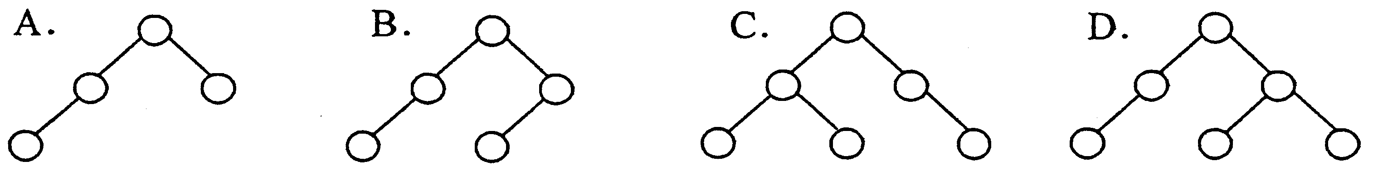
8.用邻接表表示n个顶点e条边的无向图,其边表结点的总数是
A. n×e B. e
C. 2e D. n+e
9.无向图中所有顶点的度数之和与所有边数之比是
A.1/2 B.1
C.2 D.4
10.采用邻接矩阵存储图时,广度优先搜索遍历算法的时间复杂度为
A. O（n） B. O（n+e）
C. O（n²） D. O（n³）
11.对序列（15,9,7,8,20,-1,4）进行排序,若一趟排序后的结果为（-1,15,9,7,8,20,4）,则采用的排序方法是
A.归并排序 B.快速排序
C.直接选择排序 D.冒泡排序
12.比较次数与待排序列初始状态无关的排序方法是
A.快速排序 B.冒泡排序
C.直接插入排序 D.直接选择排序
13.查找较快,且插入和删除操作也比较方便的查找方法是
A.分块查找 B.二分查找
C.顺序查找 D.折半查找
14.下列关于m阶B树的叙述中,错误的是
A.根结点至多有m棵子树
B.所有叶子都在同一层次上
C.每个非根内部结点至少有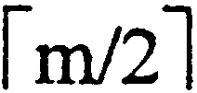棵子树
D.结点内部的关键字可以是无序的
15.在散列查找中处理冲突时,可以采用开放定址法。下列不是开放定址法的是
A.线性探查法 B.二次探查法
C.双重散列法 D.拉链法
非选择题部分
注意事项：
用黑色字迹的签字笔或钢笔将答案写在答题纸上,不能答在试题卷上。

二、填空题（本大题共10小题,每小题2分,共20分）
16.数据结构研究的内容包括数据的逻辑结构、________和数据的运算。
17.头指针为L的带头结点的双循环链表,结点的前趋指针域为prior,后继指针域为next,判断该链表为空的条件是________。
18.普里姆（Prim）算法完成的功能是求图的________。
19.若三维数组a［4］［5］［6］的基地址是100,每个元素占用2个存储单元,则数组a中最后一个元素的存储地址是________。
20.二叉树的线索链表利用________存放遍历时得到的前趋或后继结点的指针。
21.采用邻接矩阵存储n个顶点e条边的无向图,其邻接矩阵的大小为________。
22.若无向图中任意两个不同的顶点间都有路径,则称该图为________。
23.在直接插入排序、冒泡排序和快速排序中,平均时间性能最佳的是________。
24.假设m个关键字互为同义词,若用线性探查法把这m个关键字存入散列表中,至少要进行的探查次数是________。
25.顺序查找算法的平均时间复杂度为________。
三、解答题（本大题共4小题,每小题5分,共20分）
26.用X代表进栈操作,S代表出栈操作。给出利用栈将字符串"a*b-c"改变为"ab*c-"的操作步骤。例如：将"ABC"改变为"BCA",则其操作步骤为XXSXSS。

27.假定电文字符集为{A,B,C,D,E,F,G,H},它们在电文中出现的次数分别为{19,6,12,5,38,3,13,4）,为这8个字符设计哈夫曼编码。画出哈夫曼树并给出编码。要求在构造哈夫曼树的过程中,权值较小结点放在左侧,编码时左分支生成代码0,右分支生成代码1。
28.设图以邻接表存储,如题28图所示。
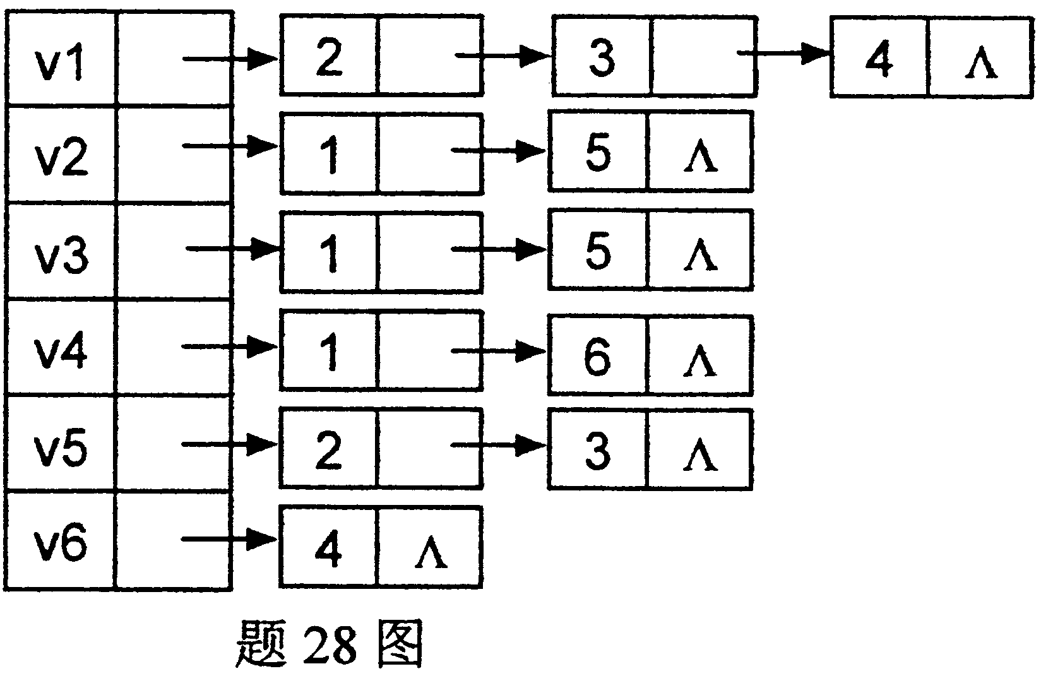
（1）写出从顶点v1出发图的深度优先搜索遍历序列。
（2）写出从顶点v1出发图的广度优先搜索遍历序列。
29.（1）一个排序方法稳定的含义是什么？
（2）快速排序是稳定的吗？举例说明。
四、算法阅读题（本大题共4小题,每小题5分,共20分）
30.阅读下列算法,并回答问题：
void f30（SeqStack S）
{ int k=0；
CirQueue Q；
SeqStack T；

InitQueue（&Q）； //初始化队列Q
InitStack（&T）； //初始化栈T
while （!StackEmpty（&S））
{ k++;
if （k%2!=0） Push（&T, Pop（&S））;
else EnQueue（&Q, Pop（&S））;
} //第一个循环
while （!QueueEmpty（&Q）） //第二个循环
Push（&S, DeQueue（&Q））;
while（!StackEmpty（&T）） //第三个循环
Push（&S,Pop（&T））；
}
设栈S=（1,2,3,4,5,6,7）,其中7为栈顶元素。调用函数f30（S）后,
（1）第一个循环结束后,栈T和队列Q中的内容各是什么？
（2）第三个循环语句结束后,栈S中的内容是什么？
31.二叉树的二叉链表类型定义如下：
typedef struct node {
DataType data；
struct node *lchild, *rchild;
} BinNode;
typedef BinNode *BinTree；
阅读下列算法,并回答问题：
void f31（BinTree BT）
{ BinNode *s;

if （BT）
{ s=BT->lchild；
BT->lchild=BT->rchild;
BT->rchild=s；
f31（BT->lchild）；
f31（BT->rchild）；
}
}
（1）该算法的功能是什么？
（2）以下算法功能是否等价于上面的算法？
void f3la（BinTree BT）
{ BinNode *s;

if（BT）
{ f31a（BT->lchild）；
f31a（BT->rchild）；
s=BT->lchild;
BT->lchild=BT->rchild;
BT->rchild=s；
}
}
32.单链表类型定义如下：
typedef struct node {
int data;
struct node *next;
} ListNode;
typedef ListNode *LinkList;
用不带头结点的单链表存储待排数据,链表头指针为head。下列直接选择排序算法对链表按升序进行排序,请在答题纸相应位置填写适当内容使算法完整。
void f32（LinkList head）
{ ListNode *p, *q, *r;
int tmp;
p=head;
while（p）
{ q=p；
r=->next;
while（ (1) ）
{ if（ (2) ） q=r；
r=r->next;
}
tmp=q->data;
q->data=p->data;
p->data=tmp;
p= (3) ；
}
}
33.实现二分查找的递归章法如下,在答题纸相应位置填写适当的内容使算法完整。
typedef struct{
KeyType key;
InfoType otherinfo;
}NodeType;
typedef NodeType SeqList［n+l］;
int f33（SeqList R, int low, int high, KeyType K）
{ int mid;

if（low>high）
return 0；
mid= （1） ；
if（R［mid］.key==K）
return （2） ；
if（R［mid］.key<K）
f33（R, mid+l, high, K）；
else
(3) ；
}
五、算法设计题（本题10分）
34.单链表类型定义如下：
typedef struct node {
int data;
struct node *next;
} ListNode;
typedef ListNode *LinkList;
设计算法在带头结点的单链表L中删除数据值最小的结点（设链表中各结点数据值
均不相同）。函数的原型为：void f34（LinkList L）

